游戏制作进展
2015/11/24
- 当前进度
- 游戏机制 90%
- Shader 90%
- 关卡 10%-30%
- UI 0%
- 其他
- 时间较紧。技术难题基本解决。剩下开脑洞的关卡设计、贴图设计以及界面设计。
- 努力提高解密类游戏操作友好度：
- 快捷放置等辅助机制（避免微调等繁琐动作）；
- 机制介绍性关卡；
- 关卡设计与3DSMAX建模、贴图。
- 性能分析（性能瓶颈：光线追踪模块和Edge Detect Normal渲染器的优化）。
- 游戏原创性（关卡设计、模型、材质、idea等等坚持原创）。
- 截图
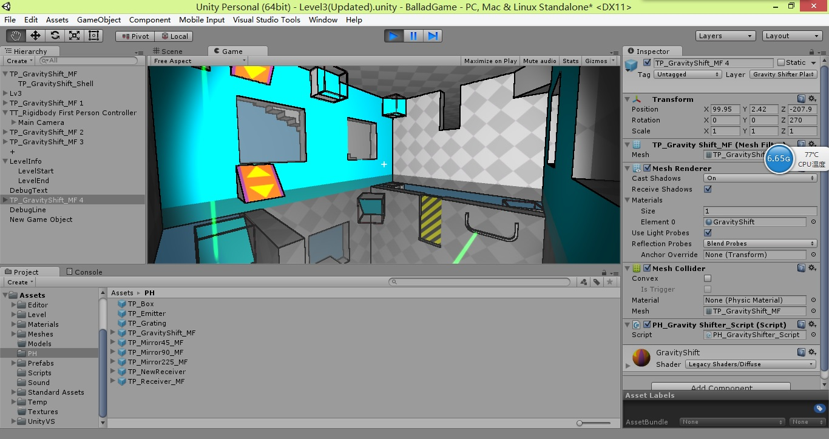
图1-多重力系统+重力反转机关（11.14）
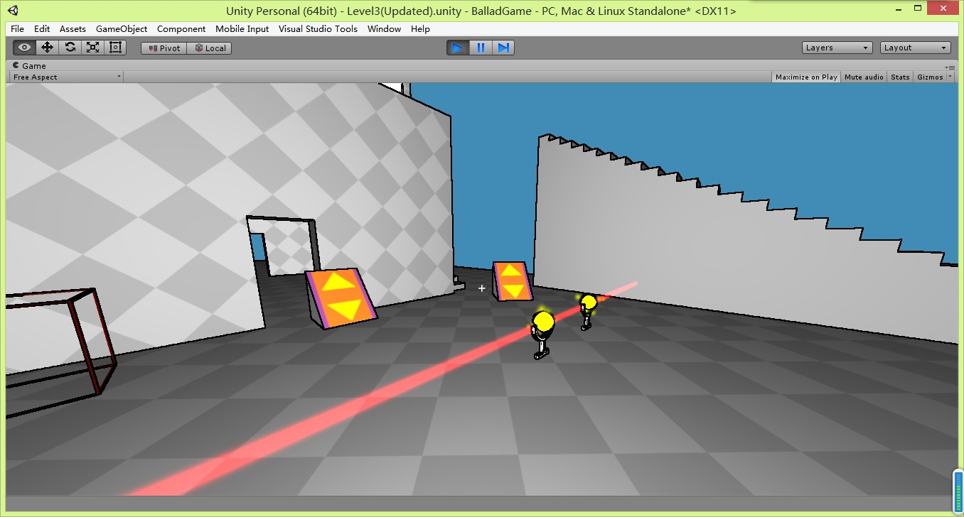
图2-移动（旋转）触发机关（11.19）
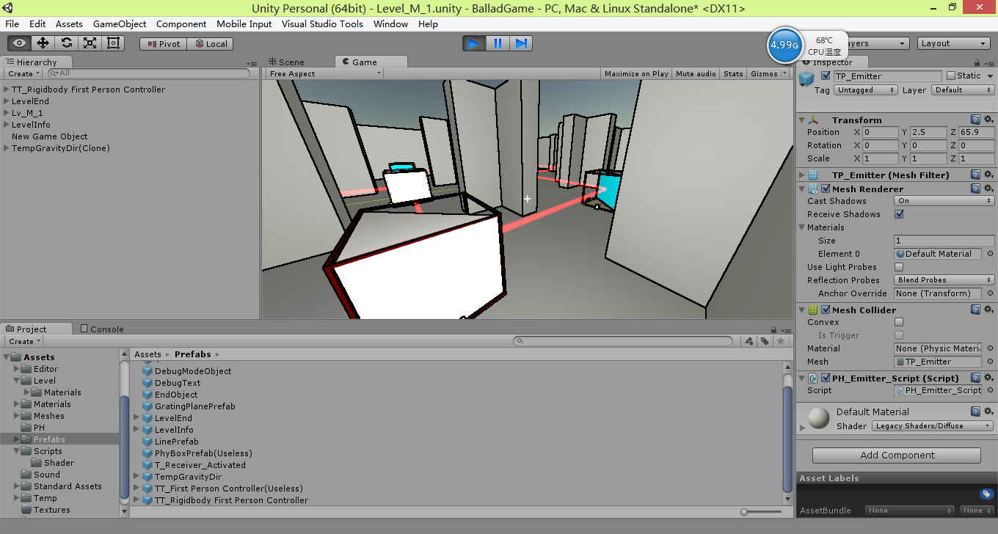
图3-反射镜与光路（11.24）
- Demo关卡
- Dev-World
- Level-m-2
- Level-m-1

